

Trabajo Práctico Anual

de Matemática Discreta

Sección 2: Relaciones

✓ Realizar un clasificador basado en relaciones de equivalencia, donde dado un conjunto de  
letras, números o palabras, realice las particiones correspondientes. Puede simular, por  
ejemplo, un sistema de archivos donde los elementos dados se incluyen en ‘carpetas’  
(clases) según la relación armada.

**Introducción a las relaciones de equivalencia**

En [teoría de conjuntos](https://es.wikipedia.org/wiki/Teor%C3%ADa_de_conjuntos) y [álgebra](https://es.wikipedia.org/wiki/%C3%81lgebra) la noción de **relación de equivalencia** sobre un conjunto, permite establecer una relación entre los elementos del conjunto que comparten cierta característica o propiedad. Esto permite reagrupar dichos elementos en **clases de equivalencia**, es decir, «paquetes» de elementos similares. Esto posibilita la construcción de nuevos conjuntos «añadiendo» todos los elementos de una misma clase como un solo elemento que los representará y que define la noción de [conjunto cociente](https://es.wikipedia.org/wiki/Conjunto_cociente).

**Resolución del problema**

Se resuelve exactamente lo que se pide dados un conjunto de números cuya cantidad debe definir el usuario, se lo agrupa en números primos y números no primos. Dichos grupos se consideran las particiones.

**Manual de Uso**

1. Se debe ingresar la cantidad de números del grupo.

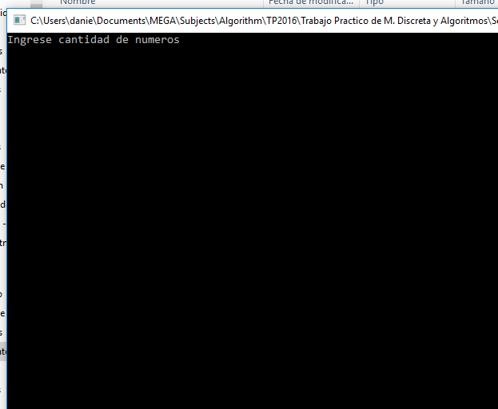

1. Ingresamos números….

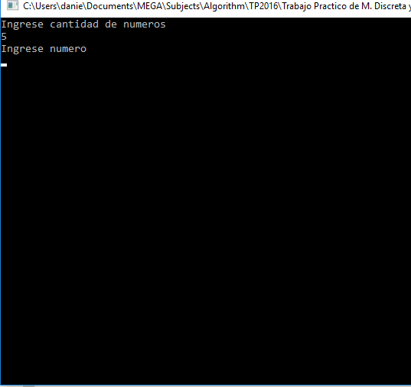

1. Una vez ingresados los numeros, se mostrara en pantalla las particiones que en este caso son dos, los numeros primos y no primos.

